IV. B. Le panorama

Le panorama est composé d’une scène constituée de plusieurs hotspot. Un hotspot est un « groupe » qui est composé de points de navigation, de panneaux et de cartes.

Nous allons aborder et détailler la partie scene dans un premier temps, puis nous définirons plus précisément la composition d’un hotspot par la suite.

**1. Création des groupes**

L’aspect création des groupes correspond à la partie encadrée dans le diagramme objet du panorama (*voir la figure n°1 ci-dessous).*

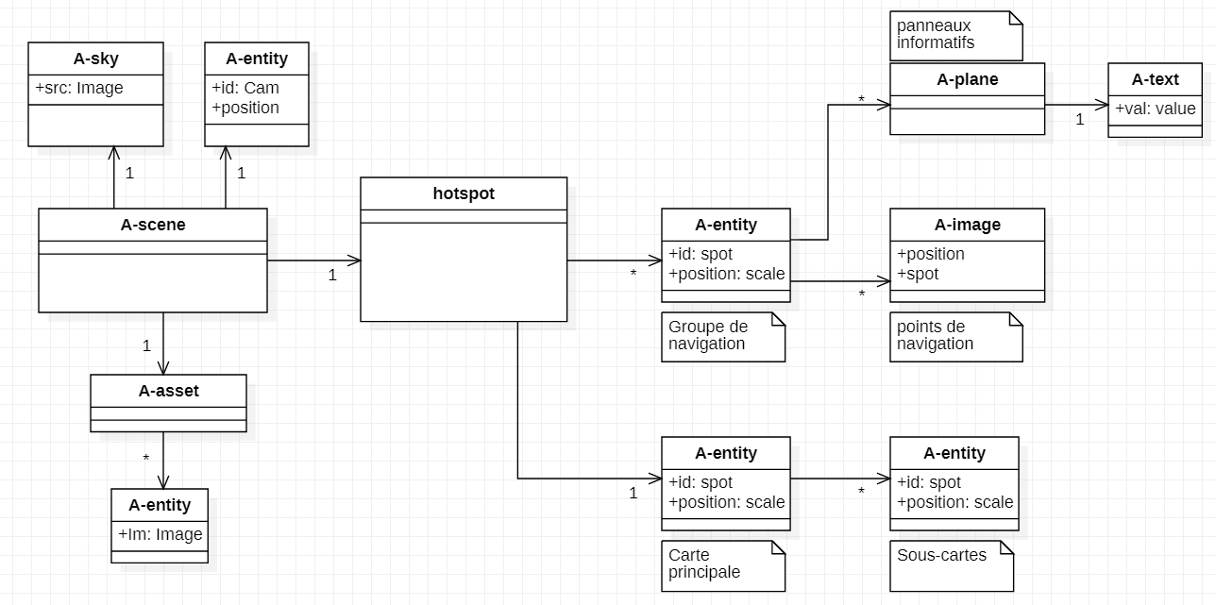

*Figure n° 1 - Diagramme objet du panorama*

On peut voir qu’en plus de contenir des hotspot, une scène est composée d’un a-sky, qui correspond à l’image de fond du panorama, et d’une caméra qui correspond à l’angle de vue de l’utilisateur.



*Figure n° 2 – Balise <a-sky>*

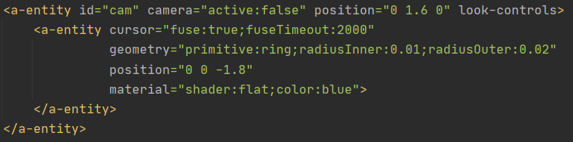

*Figure n° 3 – Code de l’entité de la caméra*

Les photos du panorama sont chargées dans un a-asset, qui permet par la suite d’avoir un accès rapide à celles-ci grâce à un id.

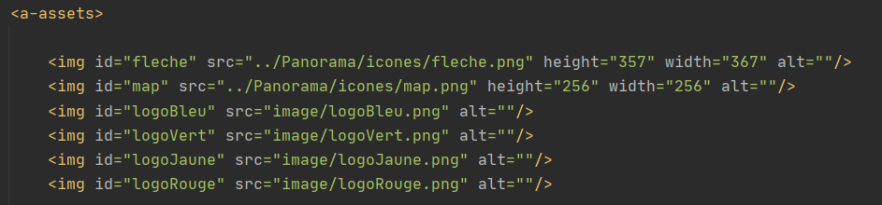

*Figure n° 4 – Extrait du code des images mises en asset*

Maintenant que les termes de la partie gauche du diagramme objet du panorama (figure n°1) ont été définis, nous pouvons aborder la constitution des groupes « hotspot », ce qui correspond à l’encadré suivant :



*Figure n° 1 - Diagramme objet du panorama*

Les groupes (hotspot) sont constitués de balises <a-entity>, qui contiennent, comme expliqué précédemment, les panneaux, les points de navigation et la carte. Voici un exemple de code complet pour le groupe qui a pour id « group-coinGauche » :

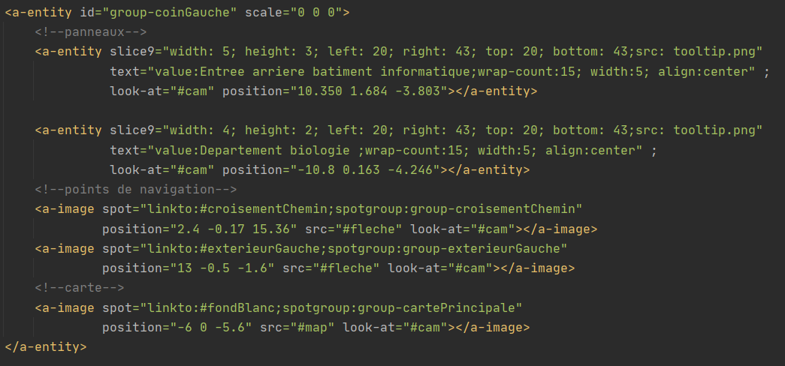

*Figure n° 5 – Code d’un groupe complet*

Nous allons maintenant voir en détail ce code, et comment sont codés ces trois éléments.

**2. La navigation**

La navigation entre deux groupes est rendu possible grâce aux points de navigation. Un point de navigation est composé d’un lien vers un autre groupe, d’une position et d’une image (dans notre cas il s’agit de l’image d’une flèche). Voici un exemple de point de navigation :



*Figure n° 6 – Code d’un point de navigation*

Le point de navigation est caractérisé par la balise a-image. Voici à quoi sert chaque attribut :

- « spot » : spécifie le lien vers l’autre groupe.

- « position » : position de l’image dans l’espace 3D.

- « src » : image du point de navigation. Le # sert à appeler l’id d’une image qui a auparavant été déclaré dans les assets (voir figure 4).

- « look-at » : oriente l’image. Ici en mettant la camera, l’image sera toujours face à l’utilisateur.

**3. Les panneaux**

Les panneaux informatifs orientent l’utilisateur tout au long de la visite virtuelle.



*Figure n° 7 – Code d’un panneau*

Nous avons fait plusieurs essais pour rendre le panneau informatif le plus ergonomique possible. D’abord sous la forme d’une balise <a-plane>, nous avons ensuite choisi d’utiliser un composant déjà existant pour jouer sur la transparence de l’élément.

Ce composant se trouve dans l’attribut « slice9 », où est spécifié la photo de ce panneau et ses réglages de taille.

Le panneau a ensuite, tout comme le point de navigation un attribut « look-at » et un attribut position. Il a également un attribut « text » où se trouve le texte du panneau en question.

V. Le générateur

A. Cas d’utilisation

La première tâche à réaliser pour l’élaboration du générateur a été l’analyse de l’application. Nous avons commencé par élaborer le diagramme de cas d’utilisation, pour décrire les objectifs à atteindre sur ce projet.

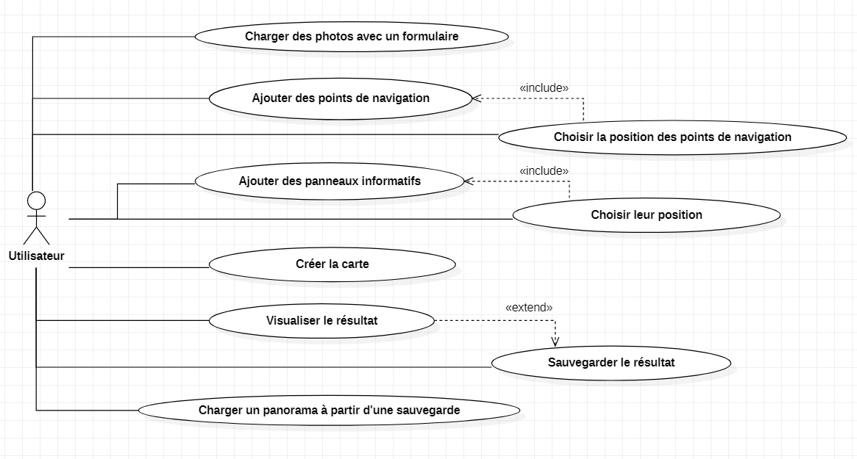

*Figure n° 8 – Diagramme de cas d’utilisation du générateur*

Les objectifs pour le générateur peuvent être regroupé en 4 aspects principaux :

* Uploader : l’utilisateur doit être capable de charger ses photos 360° à partir de son navigateur.
* Editer : après avoir chargé ses photos, l’utilisateur va pouvoir placer ses propres panneaux et points de navigation, ainsi qu’une carte qu’il devra éditer.
* Visualiser : il peut visualiser ses scènes 360° et naviguer à l’intérieur de son panorama.
* Sauvegarder : pour finir, il peut sauvegarder son panorama sous forme de fichier HTML pour le conserver.

Pour comprendre et mieux définir l’enchaînement des actions de l’utilisateur, nous avons également conçu le diagramme d’activité du générateur, qui permet de visualiser d’avantage le processus de création de son propre panorama.

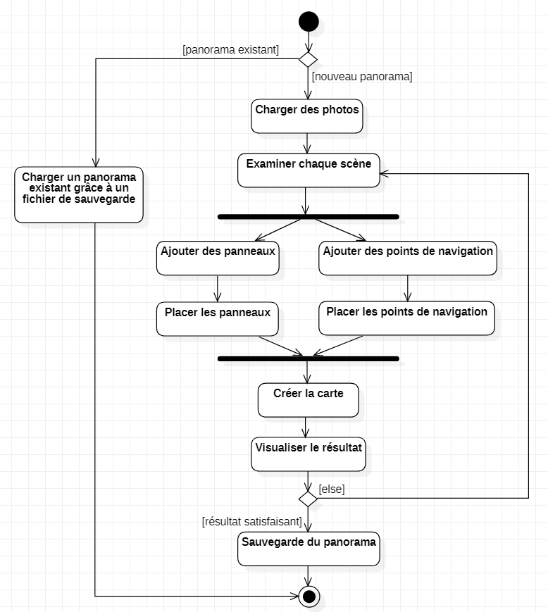

*Figure n° 9 – Diagramme d’activité du générateur*

B. Interfaces utilisateurs

L’interface utilisateur de l’application, c’est à dire le site web, a été conçu et réfléchi pour être ergonomique et facile à prendre en main pour les utilisateurs. Pour cela, nous avons réalisé des maquettes, des tutoriels et définit une charge graphique pour le site.

Au niveau de l’accueil du site web, il y a une barre de navigation qui permet de retrouver les différentes rubriques de la page. On peut donc accéder à ces rubriques en cliquant sur leurs intitulés, mais aussi en scrollant la page d’accueil.



*Figure n°10 – Extrait du site web, barre de navigation*

La première rubrique, intitulé « Créer mon panorama » est composée de quelques phrases explicatives, puis d’un bouton pour accéder aux formulaires de création d’un générateur.

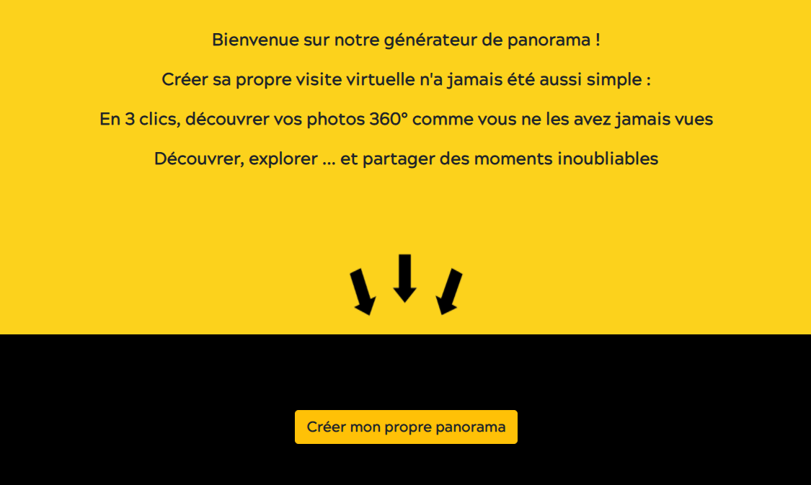

*Figure n°11 – Extrait du site web, rubrique « Créer mon panorama »*

La deuxième rubrique, « Comment ça marche ? » reprend les grandes lignes du processus de création de panorama.

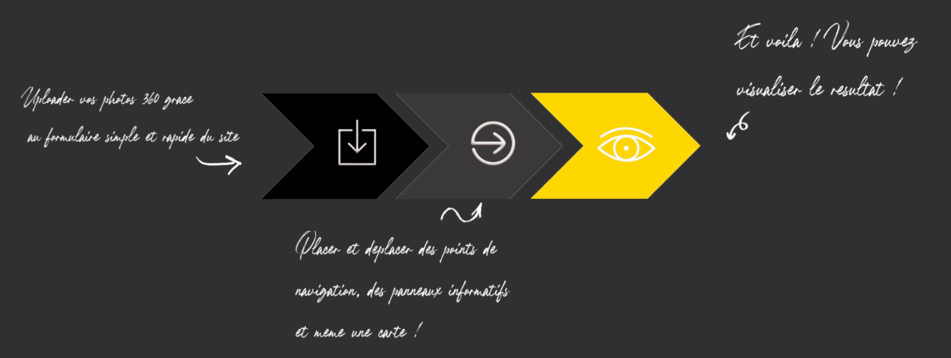

*Figure n°12 – Extrait du site web, rubrique « Comment ça marche ? »*

Puis pour finir la page, la dernière rubrique est celle nommée « Exemples ». Elle montre un exemple de panorama déjà créer grâce au site web dans un carrousel dynamique de photos.

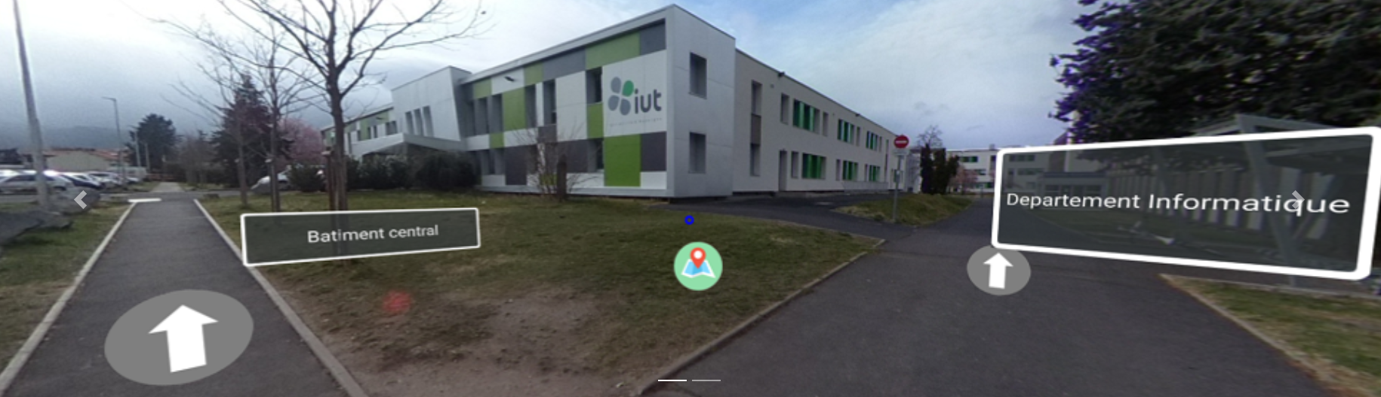

*Figure n°13 – Extrait du site web, rubrique « Exemples »*

Pour simplifier la prise en main de l’outil par les utilisateurs, nous avons également réalisé un tutoriel, disponible au début du processus de création d’un panorama.

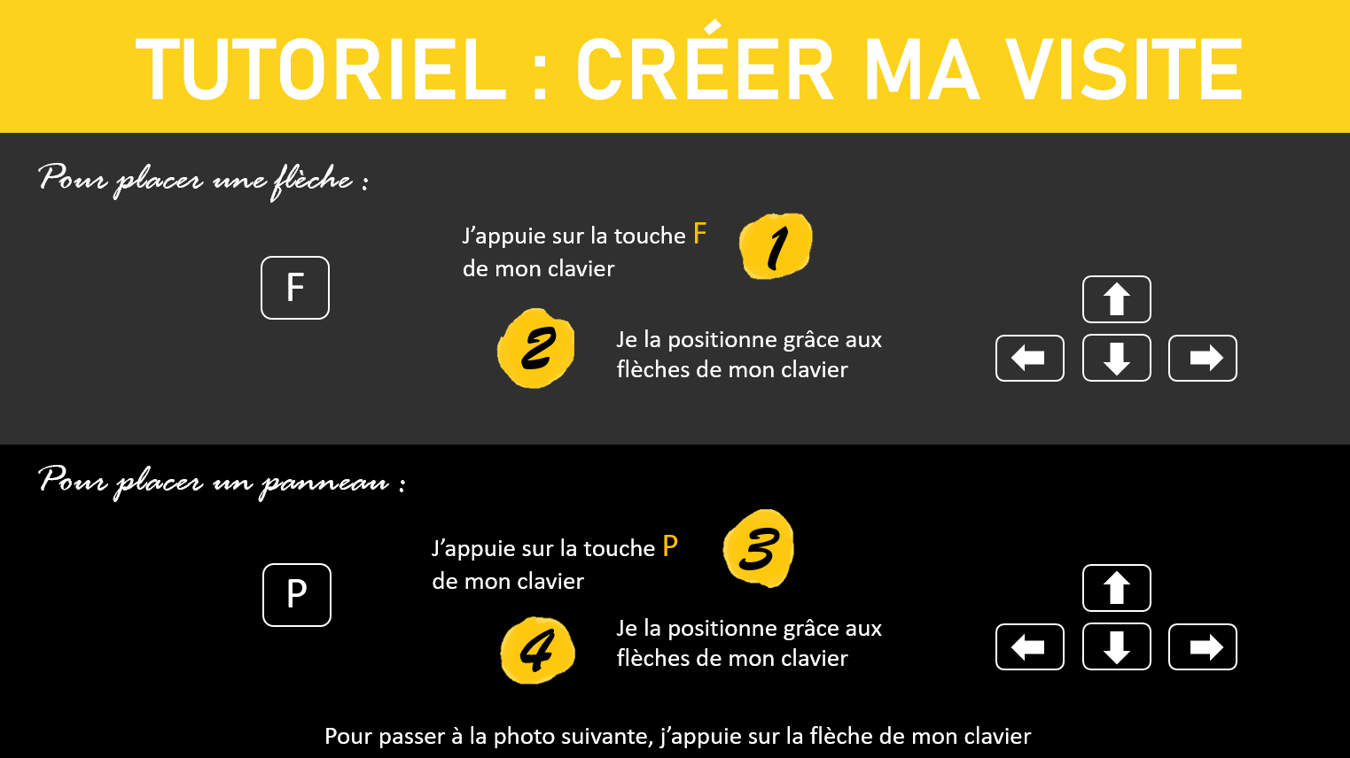

*Figure n°14 – Tutoriel pour les utilisateurs*